# Vòng chung kết – AW3

## Khởi động:

Gói 1:

1. Linh vật của Seagames lần thứ 28 là con gì?
2. Dụng cụ nào được dùng trong thí nghiệm giao thoa ánh sáng?
3. Tác phẩm truyện ngắn nào đã kết thúc bằng câu “Tiên sư anh Tào Tháo”?
4. Đơn vị đo khối lượng của ngọc trai là gì?
5. Ai là người đầu tiên đưa ra thuyết biến dị cá thể?
6. Tay vợt nào đang giữ vị trí số 2 trên bảng xếp hạng đơn nam của ATP tính đến thời điểm hiện tại?
7. Vị vua nào là người kế nhiệm của Quang Trung?
8. Ai là người được tặng huân chương Sao Vàng đầu tiên ở nước ta?
9. “Ngày mai em đi đồi núi nghiêng nghiêng đợi chờ sỏi đá trông em từng giờ nghe buồn nhịp chân bơ vơ” là lời bài hát nào?
10. Khu di tích đền Hùng gồm bao nhiêu đền chính?

Gói 2:

1. Âm thoa có hình gì?
2. Sông Mê kong chảy qua bao nhiêu quốc gia?
3. Các dụng cụ phân tích nồng độ cồn trong máu của CSGT có chứa chất hoá học nào?
4. Từ “kaze” trong xe bus Kaze có nghĩa là gì?
5. Câu nói “Nhắm thẳng quân thù mà bắn” là câu nói nổi tiếng của ai?
6. Vitamin nào cần thiết cho sự cân bằng máu trong cơ thể?
7. Môn thể thao nào được mệnh danh là “môn thể thao nữ hoàng”?
8. Trung tâm của thiên hà nào ở gần Trái Đất nhất? (Ngân Hà)
9. Quê hương của bia Heineken là nước nào?
10. Trong Truyện Kiều, lý do Kim Trọng phải từ giã Thuý Kiều dù tình cảm của họ đang tốt đẹp là gì?

Gói 3:

1. Khu di tích Óc Eo là địa danh thuộc tỉnh nào?
2. Nguyên tố hoá học nào được mệnh danh là “Nguyên tố của đại dương”?
3. Chữ cái cuối cùng trong bảng chữ cái Hy Lạp là gì?
4. “Ngạc ngư” là tên gọi khác của con vật nào?
5. Định lý được dùng để nêu mối quan hệ giữa các nghiệm của một phương trình và các hệ số của nó tên là gì?
6. Đội bóng chuyên nghiệp nào của Việt Nam có tuổi thọ cao nhất?
7. Nếu lai con lừa cái và ngựa đực thì tên con con là gì?
8. Ngôi chùa nào ở Việt Nam được đúc hoàn toàn bằng đồng?
9. Nguồn gốc của ngày 1/5 bắt nguồn từ nước nào?
10. Đường xích đạo cắt ngang qua bao nhiêu châu lục?

QUERY :

INSERT INTO `cauhoi` (`id`, `cauhoi`, `A`, `B`, `C`, `D`, `dapan`, `thoigian`, `Current`, `vong`, `goi`, `cau`) VALUES (NULL, 'Nguyên tố hoá học nào được mệnh danh là “Nguyên tố của đại dương”?', 'A', 'B', 'C', 'D', 'A', '10', '0', '1', '3', '2');

INSERT INTO `cauhoi` (`id`, `cauhoi`, `A`, `B`, `C`, `D`, `dapan`, `thoigian`, `Current`, `vong`, `goi`, `cau`) VALUES (NULL, 'Chữ cái cuối cùng trong bảng chữ cái Hy Lạp là gì?', 'A', 'B', 'C', 'D', 'A', '10', '0', '1', '3', '3');

INSERT INTO `cauhoi` (`id`, `cauhoi`, `A`, `B`, `C`, `D`, `dapan`, `thoigian`, `Current`, `vong`, `goi`, `cau`) VALUES (NULL, '“Ngạc ngư” là tên gọi khác của con vật nào?', 'A', 'B', 'C', 'D', 'A', '10', '0', '1', '3', '4');

INSERT INTO `cauhoi` (`id`, `cauhoi`, `A`, `B`, `C`, `D`, `dapan`, `thoigian`, `Current`, `vong`, `goi`, `cau`) VALUES (NULL, 'Định lý được dùng để nêu mối quan hệ giữa các nghiệm của một phương trình và các hệ số của nó tên là gì?', 'A', 'B', 'C', 'D', 'A', '10', '0', '1', '3', '5');

INSERT INTO `cauhoi` (`id`, `cauhoi`, `A`, `B`, `C`, `D`, `dapan`, `thoigian`, `Current`, `vong`, `goi`, `cau`) VALUES (NULL, 'Đội bóng chuyên nghiệp nào của Việt Nam có tuổi thọ cao nhất?', 'A', 'B', 'C', 'D', 'A', '10', '0', '1', '3', '6');

INSERT INTO `cauhoi` (`id`, `cauhoi`, `A`, `B`, `C`, `D`, `dapan`, `thoigian`, `Current`, `vong`, `goi`, `cau`) VALUES (NULL, 'Nếu lai con lừa cái và ngựa đực thì tên con con là gì?', 'A', 'B', 'C', 'D', 'A', '10', '0', '1', '3', '7');

INSERT INTO `cauhoi` (`id`, `cauhoi`, `A`, `B`, `C`, `D`, `dapan`, `thoigian`, `Current`, `vong`, `goi`, `cau`) VALUES (NULL, 'Ngôi chùa nào ở Việt Nam được đúc hoàn toàn bằng đồng?', 'A', 'B', 'C', 'D', 'A', '10', '0', '1', '3', '8');

INSERT INTO `cauhoi` (`id`, `cauhoi`, `A`, `B`, `C`, `D`, `dapan`, `thoigian`, `Current`, `vong`, `goi`, `cau`) VALUES (NULL, 'Nguồn gốc của ngày 1/5 bắt nguồn từ nước nào?', 'A', 'B', 'C', 'D', 'A', '10', '0', '1', '3', '9');

INSERT INTO `cauhoi` (`id`, `cauhoi`, `A`, `B`, `C`, `D`, `dapan`, `thoigian`, `Current`, `vong`, `goi`, `cau`) VALUES (NULL, 'Đường xích đạo cắt ngang qua bao nhiêu châu lục?', 'A', 'B', 'C', 'D', 'A', '10', '0', '1', '3', '10');

## Vượt chướng ngại vật

Hàng ngang 1: Ai là nàng công chúa đầu tiên của Disney? BACHTUYET

Hàng ngang 2: Từ nào còn thiếu trong các câu thơ sau: “Khói hình nấm là tai hoạ đấy/... H, ... A không phải bạn ta/ Tiếng hát vui giữ bình yên trái đất/ Tiếng cười ran cho trái đất không già”? BOM

Hàng ngang 3: Nhóm biển báo giao thông đường bộ, trong đó đa số các biển có dạng hình tròn, có viền đỏ, nền trắng, trên có hình vẽ màu đen là nhóm biển báo gì? CAM

Hàng ngang 4: Ai là nghệ sĩ âm nhạc có số lượng sản phẩm bán chạy nhất? THEBEATLES

Ô giữa: Câu nói nổi tiếng “Nếu tôi nhìn được xa hơn người khác, đó là nhờ đứng trên vai những người khổng lồ” là của ai? NEWTON

## Tăng tốc

1. 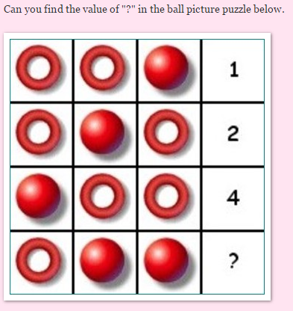

(4)

1. Số nào dưới đây khác với những số còn lại?

84129, 32418, 47632, 36119, 67626, 72927

(47632)

1. Hãy cho biết đây là quốc gia nào?

1s: diện tích 22072 km2

3s: dân số 8541000 người

5s: tổng GDP 311739 tỷ USD

7s: quốc ca (audio)

9s: môn võ Krav Maga

11s: bản đồ

13s: 14/5/1948 (ngày thành lập)

15s: tiếng Hebrew và tiếng Ả Rập

17s: Bức tường than khóc

19s: thủ tướng Benjamin Netanyahu

21s: ILS (đơn vị tiền tệ)

23s: .il (tên miền internet)

25s: Jerusalem

27s: nhà nước Do thái

29s: sách “Quốc gia khởi nghiệp”

1. Hãy sắp xếp các mảnh ghép để thành bức tranh hoàn chỉnh (từ trái sang phải và từ trên xuống dưới) <cắt thành 6 mảnh ghép>

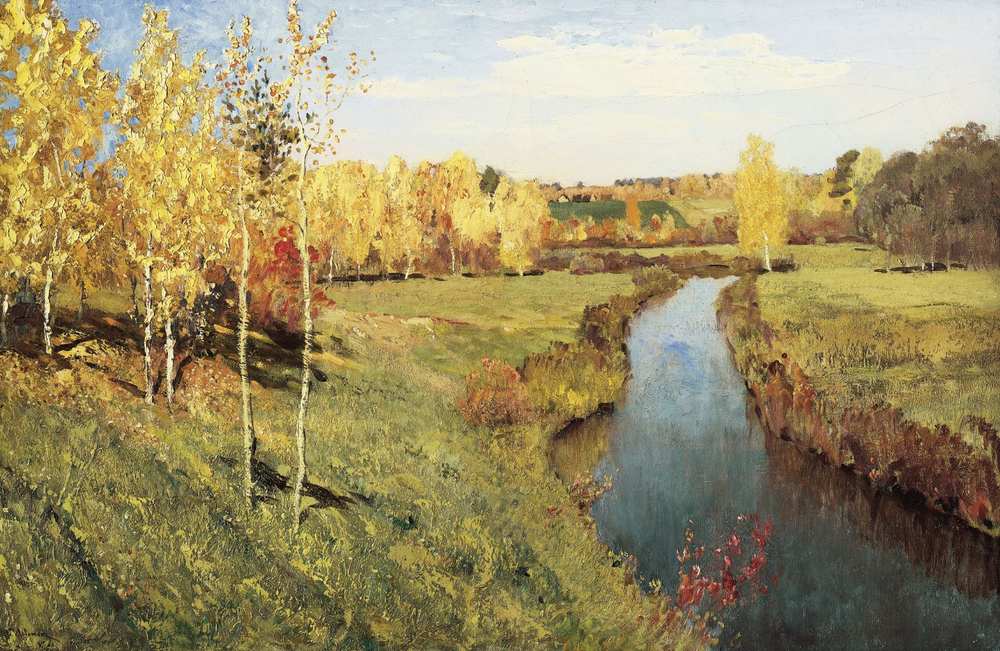

## Về đích

Gói 40 điểm <1>:

1. (10đ) Hỗn hống là hợp kim của kim loại nào? (thuỷ ngân)
2. (10đ) Lễ Phật Đản diễn ra vào ngày nào trong năm? (15 tháng 4 âm lịch)
3. (20đ) Ai là người Việt Nam đầu tiên dành được số điểm tuyệt đối tại Olympic toán học Quốc tế? (Lê Bá Khánh Trình)

Gói 40 điểm <2>:

1. (10đ) Bang nào của nước Mỹ có diện tích lớn nhất? (Alaska)
2. (10đ) What has three hands and one head? (clock)
3. (20đ) Cặp số thân thiết nhỏ nhất là số nào? (220 và 284)

Gói 40 điểm <3>:

1. (10đ) Bánh cốm là đặc sản của phố nào ở Hà Nội? (Hàng Than)
2. (10đ) Ai là người sáng tạo ra lý thuyết “tảng băng trôi” trong văn học? (Earnest Hemingway)
3. (20đ) Vệ tinh tự nhiên lớn nhất trong hệ mặt trời tên là gì? (Ganymede)

Gói 60 điểm <1>:

1. (10đ) Bộ phim hoạt hình nào nổi tiếng với câu nói “Nu pakachi”? (Hãy đợi đấy)
2. (20đ) Quá trình hô hấp ở thực vật nếu không có oxi thì sẽ diễn ra theo chiều hướng nào? (lên men)
3. (30đ) Ai được xem là cha đẻ của hình học phi Euclid? (Nikolai Ivanovich Lobachevsky)

Gói 60 điểm <2>:

1. (10đ) Con vật nào được nhắc đến trong những câu thơ của nhà thơ Trần Đăng Khoa? “Những con .../Bay ra/... trẻ/Bay cao/... già/Bay thấp” (mối)
2. (20đ) Ánh sáng nhìn thấy có hiệu quả cao nhất đối với hoạt động quang hợp có màu gì? (đỏ)
3. (30đ) Nhà toán học nào đã sáng tạo ra hệ thống kí hiệu để mô tả luỹ thừa của các số? (Descartes/ Đề-các)

Gói 60 điểm <3>:

1. (10đ) Tựa đề bài thơ nào trong chum thơ thu của Nguyễn Khuyến có nghĩa là “uống rượu mùa thu”? (thu ẩm)
2. (20đ) Các kim loại kiềm đều có kiểu mạng tinh thể nào? (lập phương tâm khối)
3. (30đ) GDP (PPP) của Việt Nam theo Quỹ tiền tệ quốc tế IMF năm 2016 là bao nhiêu? (6429 đô la quốc tế)

Gói 80 điểm <1>:

1. (20đ) Kiểu dinh dưỡng của vi khuẩn lam là gì? (quang tự dưỡng)
2. (20đ) Trong dàn nhạc giao hưởng, loại nhạc cụ lớn nhất trong nhóm 4 loại đàn String là gì? (Contrabass/ double bass)
3. (30đ) Vị hoàng hậu nào là người đã tài trợ cho Columbus thám hiểm châu Mỹ? (x)

Gói 80 điểm <2>:

1. (20đ) Nhạc cụ truyền thống của dân tộc Tày là gì? (đàn tính)
2. (20đ) Nucleon là tên gọi chung của các hạt nào trong nguyên tử? (Proton và Neutron)
3. (30đ) Người đầu tiên đạt được kỉ lục leo lên 7 đỉnh núi cao nhất mỗi châu lục là ai? (Richard Bass)

Gói 80 điểm <3>:

1. (20đ) Một sóng cơ học biến thiên theo chu kỳ T thì năng lượng của nó biến thiên theo chu kì gì? (T/2)
2. (20đ) Nước ta có bao nhiêu tỉnh giáp biển? (28)
3. (30đ) Hiệu ứng này được phát biểu là: mức độ mong đợi thường tương ứng với kết quả biểu diễn. Sức ảnh hưởng của nó trong các lĩnh vực thể thao, kinh doanh và đặc biệt là giáo dục là rất lớn. Tên hiệu ứng này là gì? (Pygmalion/Rosenthal)